淡江時報 第 1120 期
淡江時報寒訓 精進傳媒技能
學生大代誌
【記者宋品萱臺北校園報導】淡江時報社於3月6日在臺北校園校友聯誼會館舉辦109學年度記者冬令研習會，秘書長兼時報社長劉艾華親自蒞臨勉勵，並於開訓典禮表揚優秀文字記者、攝影記者共15名。劉艾華致詞時表示，在大學能接觸自己有興趣的事物是非常好的事情，淡江時報有報導全校發生大小事的任務，正是一個很好的學習環境，希望大家能在淡江時報持續成長。

本次研習邀請到台灣新聞攝影比賽多次獲獎者，淡江經濟、法文系校友張良一，以「刺激到爆─新聞現場不可預測的30%大挑戰」為題，分享自己在新聞攝影業界的心路歷程以及經驗，並在現場對本報攝影記者提供的照片做建議與回饋，教導如何用影像說故事，善用裁剪、調色和修圖等後製功能，使照片以更生動的方式呈現。

《周刊王》CTWant編輯，中文系校友林妍君，以「誰殺死了唐僧？」為題，用唐僧的故事探討現在媒體的操作真相和臺灣網路媒體業界的普遍現象，提出新聞採訪與編輯時須具備的能力、作業流程與時間的分配，以及處理新聞該留意的細節，並以自身經驗說明若採訪過程不順利時，該如何解決面對。

台視新聞部採訪中心副主任，台視新聞主播，大傳系校友王李中彥以「採訪不是『你現在感覺怎樣』」為題，分享在新聞臺的工作心得和專題採訪時該注意的技巧，課程中以專題採訪擬定的訪綱和題庫做為講義，讓受訓記者更了解專題採訪的具體內容形式。王李中彥表示，平淡的專訪是一題接著一題，而流暢的專訪則是結合自身經驗做為適當的臨機應變。

本學期優秀新人記者獎得主，中文二鄧晴表示「優秀新人攝影記者獎是我的目標，但得知自己成功獲獎還是有點驚訝，之前曾因為太忙差點放棄攝影，還好有撐過來，今天讓我印象最深刻的課程是張良一老師對照片的批評與指教，讓我受益良多。」

（本新聞連結SDG4優質教育）
2021/03/14

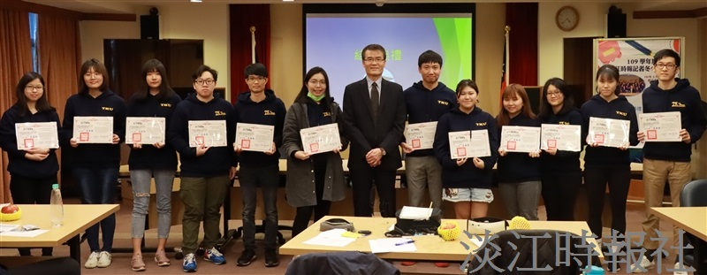
秘書長兼時報社長劉艾華於活動後，頒發參與記者結業證書。（攝影／鄧晴）

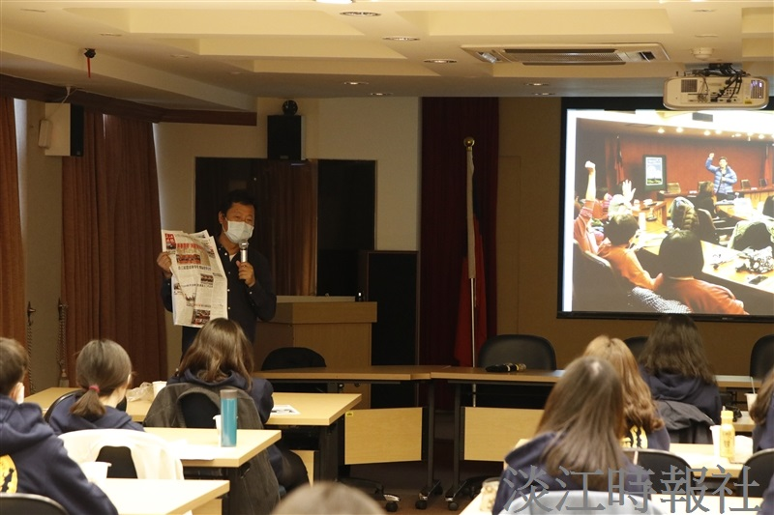
自由攝影師張良一以實例教導記者們善用裁剪、調色和修圖等功能。（攝影／高宇彣）

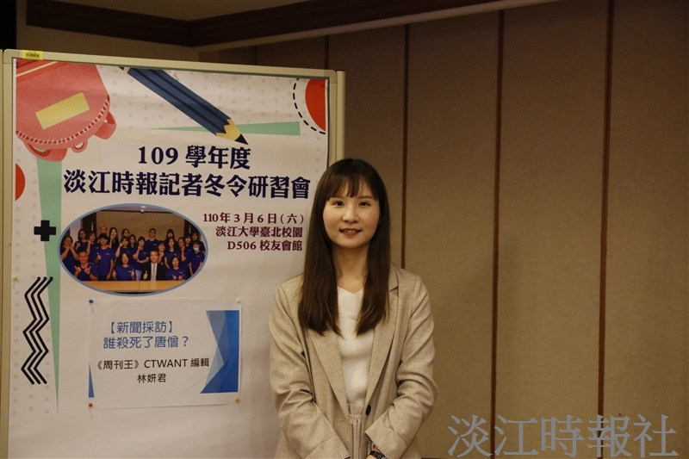
《周刊王》CTWant編輯林妍君以自身經驗分享採訪技巧。（攝影／高宇彣）

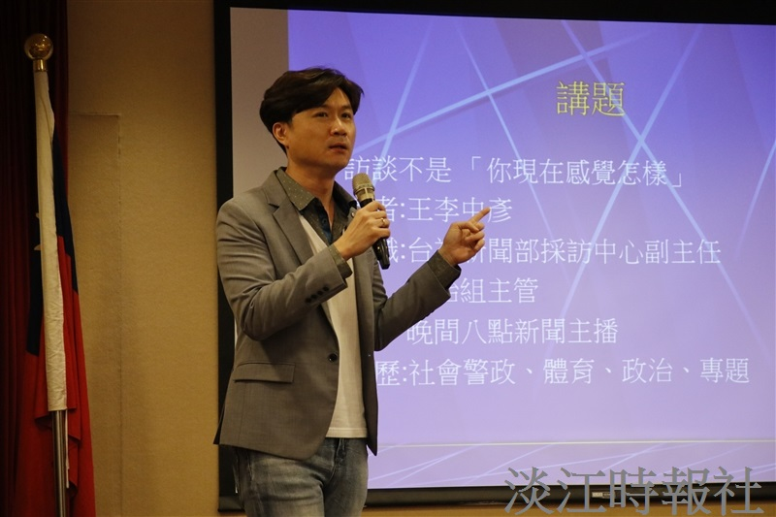
台視新聞主播王李中彥分享專題採訪時該注意的技巧。（攝影／高宇彣）

